|  |  |  |  |
| --- | --- | --- | --- |
| **COLEGIO PSICOPEDAGÓGICO EL ARTE DEL SABER** | | | |
| **ASIGNATURA: MATEMÁTICAS** | **GRADO:**  **TERCERO** | **PERIODO: IV**  **SEMANA 32** | **FECHA:**  **SEPTIEMBRE 14 AL 18** |



Objetivo: •Utilizar el algoritmo de la división para resolver divisiones con divisor de una cifra.

**ACTIVIDAD DE MATEMÁTICAS GRADO TERCERO.**



**GUÍA DE TRABAJO VIRTUAL (Copiar en el cuaderno)**

**DIVISOR DE UNA CIFRA**

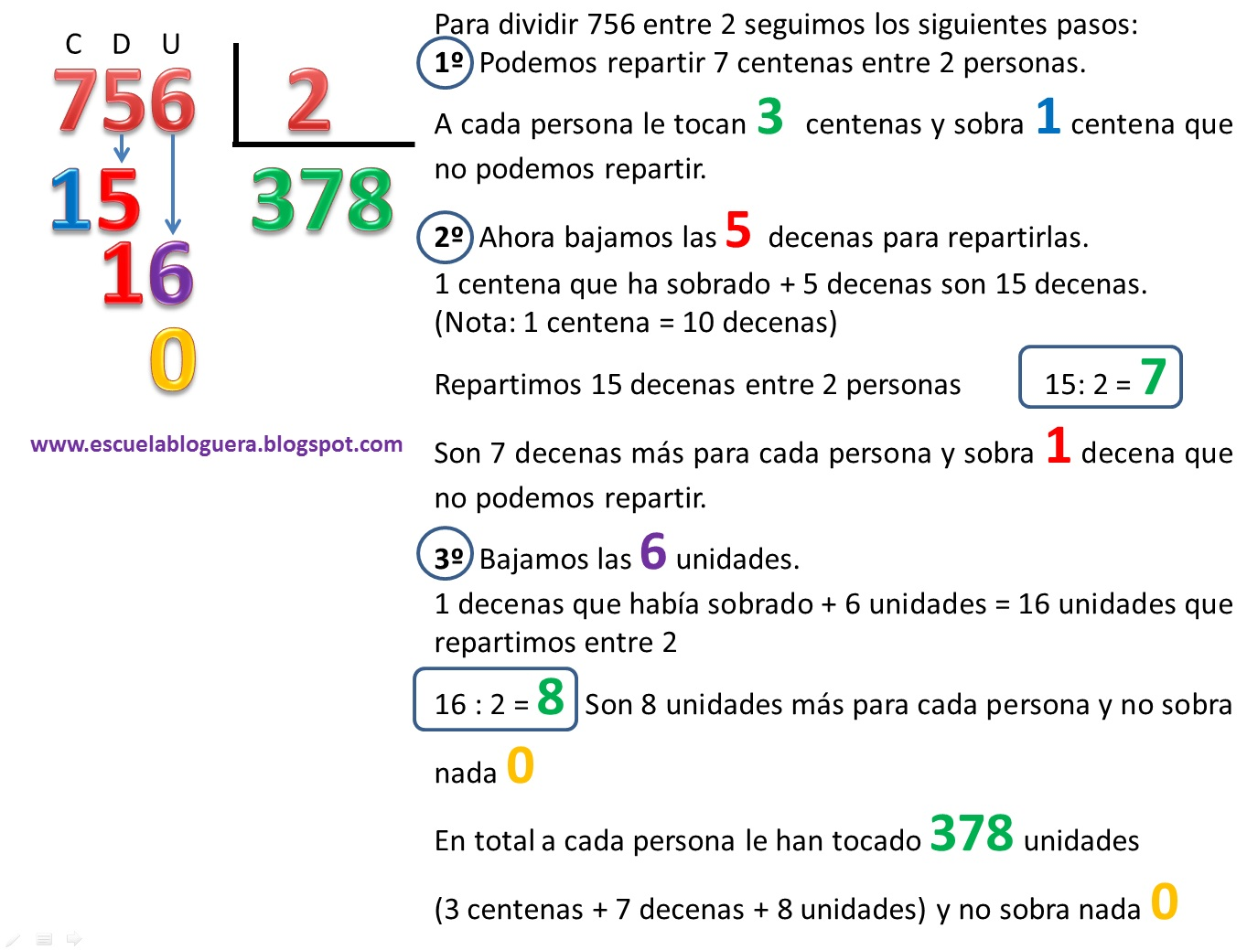

**HOMEWORK**

1. Por favor lee la guía completa antes de empezar a resolverla.

Observa el Video de YouTube para afianzar los temas a trabajar:

Videos: La multiplicación.

<https://www.youtube.com/watch?time_continue=13&v=OGv0yqKR2Ag&feature=emb_logo>

<https://www.youtube.com/watch?v=8QL-Rws-VXM>

1. Resuelve la página 104 del módulo. (Se realizaran en la vídeollamada)

Los que no puedan asistir a la clase virtual deben desarrollar la página 105.

Nota: Te invito a desarrollar tu guía con anticipación para poder revisarte en clase.

En la videollamada desarrollaremos las páginas del módulo y si ya tienes el resto copiado en tu cuaderno, quedaras eximido (a) de enviar actividad por Nota Escolar.